基础部工作简报

第73期

基础部党总支 2016年9月30日

本期要目

□我院项目在“建行杯”第二届山东省“互联网+”大学生创新创业大赛中获金奖

□我院在山东省首届健身气功比赛中取得佳绩

□基础部召开新学期工作部署会暨挂职教师经验交流会

□基础部利用暑期培训助力教师专业成长

□基础部举办省培汇报交流会

我院项目在“建行杯”第二届山东省
“互联网+”大学生创新创业大赛中获金奖
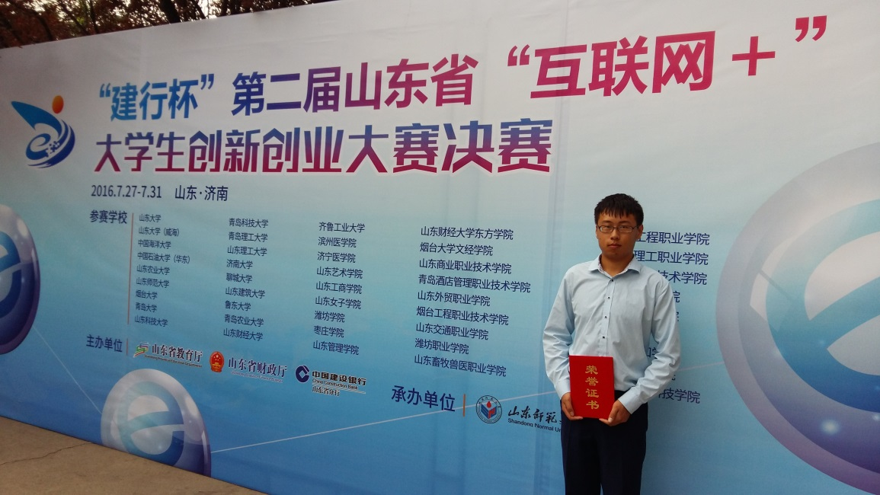
2016年7月31日，由山东省教育厅、山东省财政厅、中国建设银行山东省分行联合主办的“建行杯”第二届山东省“互联网+”大学生创新创业大赛决赛在山东师范大学落下帷幕。我院参赛项目《DoBGM音乐工坊》获得本次大赛创意组金奖，并获得项目奖金6万元，基础部李萍老师、信息工程学院顾鑫老师被评为优秀指导教师。该获奖项目由信息工程技术学院贾首龙项目团队申报，通过教务处、基础部组织的校内选拔，最终代表学院参加决赛。
本次大赛以“拥抱‘互联网+’时代 共筑创新创业梦想”为主题，共吸引全省40余所本专科院校的4260余支队伍报名参赛，参赛学生达2万余人。通过5轮评审，大赛共评出金奖项目30个，银奖项目50个，铜奖项目140个。主办方将通过训练营、专题培训、个别指导等形式对优秀参赛项目进一步加强指导，择优推荐项目参加今年10月在华中科技大学举行的全国总决赛。
此次成绩的取得，充分体现了我院创业教育教学的能力和水平，是我院近年来积极开展创业教育结出的丰硕果实。
我院在山东省首届健身气功比赛中取得佳绩
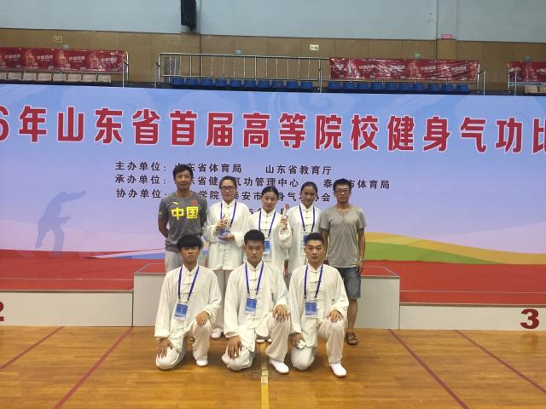

8月25-26日，由山东省教育厅和山东省体育局主办的山东省首届高等院校健身气功比赛在泰山学院举行。基础部体育教研室夏飞、工商管理学院郭圣鹏两位老师带队参加了本次比赛。经过两天的激烈角逐，我院代表队最终获得了易筋经项目的一等奖、八段锦项目三等奖。
为做好参赛准备，学院从工商管理学院组织选拔了6名学生，制定了合理的训练计划，利用假期刻苦训练；比赛中选手勇于挑战，不畏强手，最终在众多高校中脱颖而出。此次比赛展现了我院学生良好的综合素质，有助于进一步提升学院的社会知名度和影响力。

基础部召开新学期工作部署会暨挂职教师经验交流会

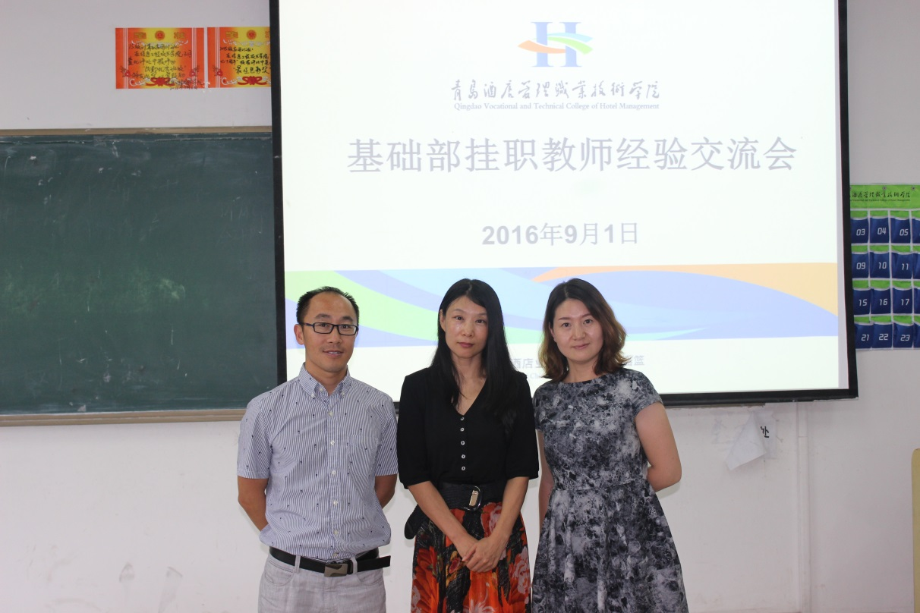

9月1日下午，基础部在B楼208教室召开新学期工作部署会暨挂职教师经验交流会。
会上，基础部主任董瑞虎向全体老师详细解读了李达书记、姜玉鹏院长在学期初工作部署大会上的讲话精神，对教学部本学期的各项工作进行了全面的部署，要求老师们以学院“十三五规划”为引导，落实名校战略，加强内涵建设，研究创新教学模式，提升教学质量，为申报省优质校做好准备。
随后，董全悦、高俊杰、郭伟三位教师详细介绍了在挂职单位的经历和工作情况，与大家交流、分享了挂职的心得体会，对学院的教育教学工作提出了中肯的意见和建议。

基础部利用暑期培训助力教师专业成长
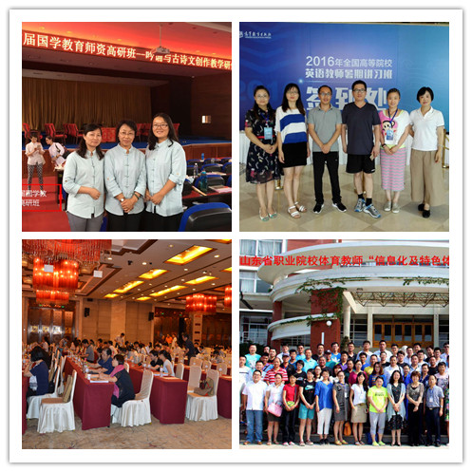
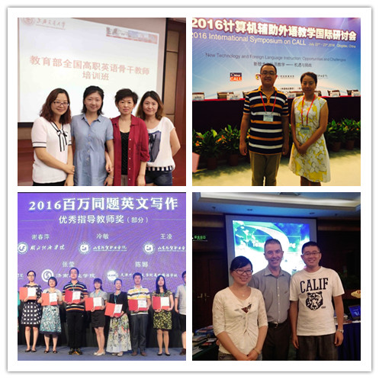
为推进教育教学改革，提升教师综合素养，暑假期间，在学院大力支持下，基础部选派30名教师分赴北京、上海、重庆、厦门、济南、青州等地参加不同学科、不同类型的培训，培训人员多，培训内容广。
刘清浩等3位老师赴济南参加山东省英语骨干教师培训班；艾勇、卢涛赴上海参加教育部体育教学骨干教师培训班；韩风东、夏环举赴重庆参加全国应用写作学术研讨会； 赵文静等3位老师赴青州参加山东省首届国学师资培训班；张丽君等6位老师赴厦门参加英语教师暑假讲习班；郭伟等4位老师赴上海参加教育部全国高职英语骨干教师培训班；夏飞等3位老师赴黄岛参加省体育教师培训班；李娜、于海在青岛参加2016计算机辅助外语教学国际研讨会；仇盛艳、闫晓磊赴北京参加“百千万计划”教师培训；王信峰赴济南参加普通话测试员培训；于海赴北京参加中国语言智能大会暨全国“百万同题”英语写作大赛颁奖典礼。
这一场暑期教师培训“盛宴”扩大了教师的教育视野，提高了教师的综合素养，促进了教师的专业发展，为新学期更好地开展教育教学工作打下了良好基础。基础部将积极推进教师培训工作的常态化、制度化，按照学院“十三五”规划要求，加大师资队伍建设，努力提升教师理论素养和业务水平。

基础部举办省培汇报交流会

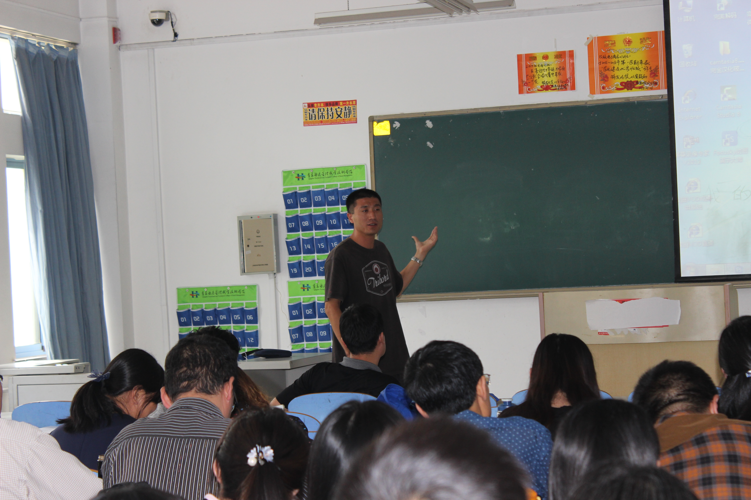

9月29日下午，基础部在B楼308室举办省培汇报交流会，基础部全体教师参会。
会上，夏飞，路毅、赵庆岩、刘清浩、王信峰、于德江六位老师生动阐述了他们的培训经历，分享了在培训项目中学习的新知识、新理念，就在培训项目中学习到的先进做法及针对我院的实施建议与大家进行了交流。
最后，基础部主任董瑞虎做了总结发言，肯定了各位老师的培训成果，同时要求老师们坚定终身学习的理念，不断提高教育教学水平。

